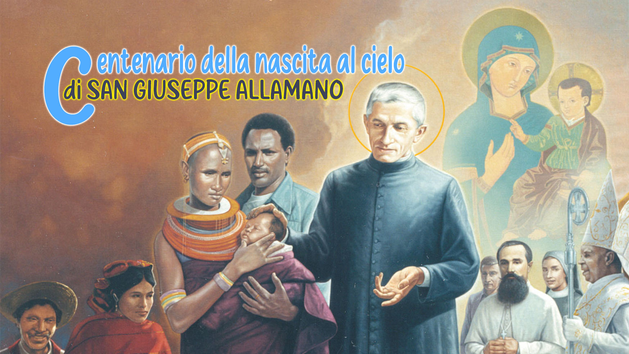

12

Santità
nella consegna totale

Celebriamo il Primo Centenario della Nascita al Cielo di San Giuseppe Allamano!
La sua morte è stata una vera nascita al cielo, l’epilogo di una vita terrena vissuta unicamente e totalmente per il Signore da sempre amato, e per la Consolata, la Madre tenerissima, dalla quale si sentiva prediletto, il suo “Beniamino”, “Segretario e Tesoriere”. Da questi suoi grandi amori scaturiva l’amore per la persona, per le “anime” da salvare, vicine e lontane, con uno slancio missionario che superava ogni limite. Contempliamo alcuni significativi dettagli del suo ritorno a Dio.

Superando ogni limite
Con il suo stile silenzioso ma attento, che fa il bene senza rumore ma fatto bene, con una energia e costanza operosa, Giuseppe Allamano arriva veramente lontano. Sorprende in lui il fatto di aver raggiunto i 75 anni di età con una salute malferma sin da piccolo. Questa stessa fragilità fisica gli ha impedito di realizzare il suo sogno missionario, un desiderio coltivato da giovane seminarista rafforzato dall’incontro con il Card. Guglielmo Massaia. A 49 anni, quando sembrava che la sua vita si concludesse ma fu miracolosamente ridonata, ha fondato due Istituti Missionari. Nel suo compleanno, il 21 gennaio 1917, in una conferenza alle suore afferma: “Quanti anni!... 66 compiuti e 17 di rinascita! Questi ultimi poi non sono proprio più miei. Che dissi al Signore all'iniziarsi di quest'opera? Ricordatevi, Signore, qualunque cosa, ma neppure un filo di superbia, e se sono necessarie le prove, mandate, struggete pure”. Inoltre, senza raggiungere l’Africa, ha guidato i primi passi della missione, sviluppando insieme ai suoi missionari un metodo di evangelizzazione del tutto particolare intrecciando il primo annuncio con la promozione umana. E tutto questo lo ha fatto in aggiunta e non al posto di tutti gli incarichi portati avanti dal Santuario della Consolata. Veramente una vita che ha sfidato i limiti della natura perché donata totalmente e senza riserve, in comunione profonda con il Signore, accolta e benedetta da Lui e resa feconda fino alla fine come i tralci uniti alla Vite che portano molto frutto (cfr. Giovanni 15, 5).
San Giuseppe Allamano si avvicina alla conclusione della sua vita irradiando grande pace e serenità e con una incrollabile fiducia in Dio per aver vissuto cercando e realizzando la Sua Volontà, come lo esprime nella lettera del 1923 indirizzata ai missionari e missionarie, in occasione del suo giubileo d’oro:
“Col cuore ripieno di intima consolazione ho celebrato il Cinquantenario della mia Sacra Ordinazione Sacerdotale. Fu questa per me una grazia singolare, che umanamente non poteva aspettarmi; e solamente la bontà di Dio si degnò concedermi… Mi consola però che cercai sempre di fare la volontà di Dio riconosciuta nella voce dei Superiori. Se il Signore benedì molte opere cui posi mano, da eccitare talora ammirazione, il segreto mio fu di cercare Dio solo e la Sua Santa Volontà, manifestatami dai miei Superiori.”
All’avvicinarsi dell’incontro definitivo con il Signore, con il passaggio dalla vita terrena alla casa del Padre, emergono in Giuseppe Allamano le parole più belle, cariche di ciò che conta davvero, ciò che dà il senso pieno alla vita:
“Ringrazio voi, o Maria, … di essere già da 35 anni vostro custode. Che cosa ho fatto in questi 35 anni? Se fosse stato un altro al mio posto, che cosa avrebbe fatto? Ma non voglio investigare; se fossi stato tanto cattivo, non mi avreste tenuto tanti anni: è questo certamente un segno di predilezione. … Mi avete tenuto, dunque dovete essere contenta. - E mi pare che la Madonna abbia sorriso”.
“Fra non molto dovrò comparire al tribunale di Dio e rendere conto; ma potrò dire che ho fatto il mio dovere”.
«Per voi sono vissuto tanti anni, e per voi consumai roba, salute e vita. Spero morendo di divenire vostro protettore in Cielo».

La pace come dono
Sr. Emerenziana Tealdi, MC, che lo ha assistito negli ultimi giorni, il 15 febbraio, vedendolo aggravarsi così si esprime:
«Nella mia semplicità col cuore angosciato capii che le cose si avviavano al termine ed allora gli dissi: “Oh! Padre ci siamo, Lei mi muore!” Lui mi rispose con un fil di voce: “E tu prega che si compia la volontà di Dio”».
La vita terrena di San Giuseppe Allamano si conclude all’alba del 16 febbraio 1926, come descritto da Sr. Paola Rossi, MC, che tiene un diario dei suoi ultimi giorni:
“Di tanto in tanto l'occhio così buono dell'amato Padre si fissa in alto, in un punto e sorride... si attende la Madonna, si è sicuri ch'Essa sta vicino al prediletto suo Figlio, si sente fortemente la sua presenza, e... si nutre l'infantile speranza di vederla proprio prendere l'anima di lui e portarla in cielo. Ed eccola la Madre! Alle quattro e cinque minuti, alcuni singulti più forti lasciano che l'anima bella e santa di Lui, … voli in Paradiso, fra le braccia della Madonna”.
Sr. Emerenziana ancora afferma che dopo la morte “sentii nell'animo una pace grandissima inspiegabile che attribuisco alla sua immediata intercessione nel Cielo”. Una esperienza simile è raccontata da p. Bartolomeo Moriondo, IMC:
“…Entrò in noi come un senso di gioia, di certezza che il Can. Allamano non avesse ormai più bisogno di nostre preghiere. Sentimmo così il bisogno nostro di raccomandarci a Lui, noi personalmente, il suo e nostro Istituto. Ciò abbiamo fatto con le lacrime agli occhi, ché la separazione dalle persone amate è sempre dolorosa, ma con una gioia, una certezza nel cuore che anche noi non sapevamo spiegarci”.

“Vi benedirò”
San Giuseppe Allamano sussurra fino all’ultimo respiro quello che è stato uno dei fondamenti della sua santità: la Volontà di Dio. La sua vita è stata una continua consegna a Dio e un impegno costante per realizzare il Suo disegno con fedeltà incrollabile. Lui, padre benedicente, promette di continuare a guidare e benedire i suoi figli e figlie: “Quando io sarò poi lassù, vi benedirò ancora di più: sarò poi sempre dal pugiol”. Oggi celebrando la sua vita e la sua santità, chiediamo di inviare una pioggia di benedizioni su tutti quanti lo invocano con fiducia e sull’umanità assettata di pace e di consolazione.


“Ai piedi della nostra Santissima Consolata
vi benedico di gran cuore”

Conferenze alle Missionarie, vol. 3, pp. 17, 436.
Conferenze alle Missionarie, vol. 2, p. 11.
Lettere, IX/2, 653.
Conferenze alle Missionarie, Vol. 1, p. 136.
Conferenze ai Missionari, Vol. 2, p. 722.
Lettere X, 540.
Conferenze alle Missionarie, Vol. 2, p. 482.

